Департамент профессионального образования Томской области

ОГБПОУ «ТОМСКИЙ ТЕХНИКУМ ИНФОРМАЦИОННЫХ ТЕХНОЛОГИЙ»

МДК 06.04 Интеллектуальные системы и технологии

Отчет по выполнению практической работы

«Разработка экспертной системы»

Студент группы_603 __________________ Левицкий П. Д.

Преподаватель _________________ Лаврентьева И.А.

Томск 2022 г.

# **ПРАКТИЧЕСКАЯ РАБОТА**

**Тема:** Разработка экспертной системы «Выбор антивирусного ПО».

**Цель работы:** создать дерево решений по выбранной теме, таблицу переменных, базу знаний. На основе этих работ написать код программы, которая будет решать задачу.

**Содержание работы:**

Ознакомиться с теорией и выполнить задание.

**Вариант 17: «Выбор антивирусного ПО»**

**Объем работы:** 6 часов.

Древо решений:

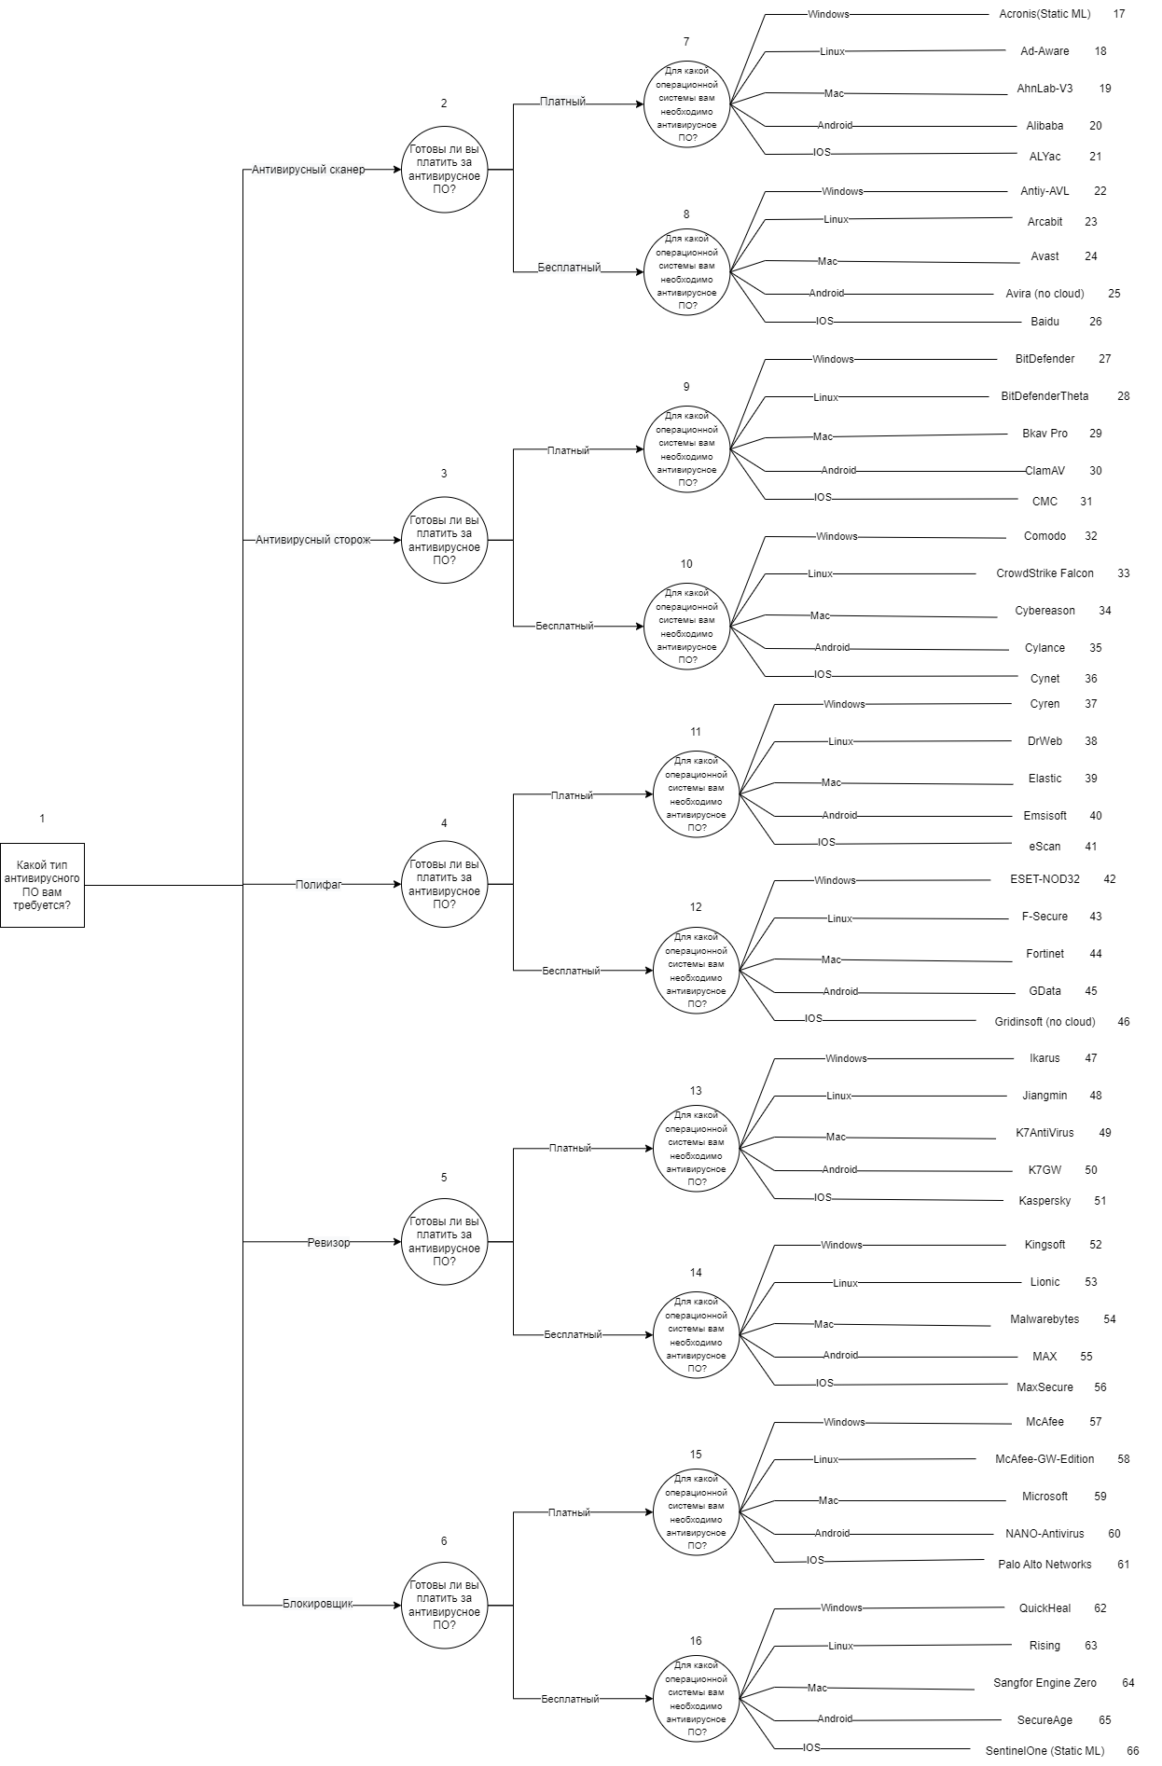

Рисунок 1 – древо решений

Таблица имён переменных:

|  |  |  |
| --- | --- | --- |
| Имя переменных | Условия | Вершина |
| firstChoise | Какой тип антивирусного ПО вам требуется? | Вершина 1 |
| secondChoice | Готовы ли вы платить за антивирусное ПО? | Вершина 2, 3, 4, 5, 6 |
| thirdChoice | Для какой операционной системы вам необходимо антивирусное ПО? | Вершина 7, 8, 9, 10, 11, 12, 13, 14, 15, 16 |

База знаний:

|  |  |  |
| --- | --- | --- |
| № | Правило | Путь |
| 1 | Если firstChoise == 1 && secondChoice == 1 && thirdChoice == 1, то Рекомендованное решение: knowledgeBase[1] | 1-2-7-17 |
| 2 | Если firstChoise == 1 && secondChoice == 1 && thirdChoice == 2, то Рекомендованное решение: knowledgeBase[2] | 1-2-7-18 |
| 3 | Если firstChoise == 1 && secondChoice == 1 && thirdChoice == 3, то Рекомендованное решение: knowledgeBase[3] | 1-2-7-19 |
| 4 | Если firstChoise == 1 && secondChoice == 1 && thirdChoice == 4, то Рекомендованное решение: knowledgeBase[4] | 1-2-7-20 |
| 5 | Если firstChoise == 1 && secondChoice == 1 && thirdChoice == 5, то Рекомендованное решение: knowledgeBase[5] | 1-2-7-21 |
| 6 | Если firstChoise == 1 && secondChoice == 2 && thirdChoice == 1, то Рекомендованное решение: knowledgeBase[6] | 1-2-8-22 |
| 7 | Если firstChoise == 1 && secondChoice == 2 && thirdChoice == 2, то Рекомендованное решение: knowledgeBase[7] | 1-2-8-23 |
| 8 | Если firstChoise == 1 && secondChoice == 2 && thirdChoice == 3, то Рекомендованное решение: knowledgeBase[8] | 1-2-8-24 |
| 9 | Если firstChoise == 1 && secondChoice == 2 && thirdChoice == 4, то Рекомендованное решение: knowledgeBase[9] | 1-2-8-25 |
| 10 | Если firstChoise == 1 && secondChoice == 2 && thirdChoice == 5, то Рекомендованное решение: knowledgeBase[10] | 1-2-8-26 |
| 11 | Если firstChoise == 2 && secondChoice == 1 && thirdChoice == 1, то Рекомендованное решение: knowledgeBase[11] | 1-3-9-27 |
| 12 | Если firstChoise == 2 && secondChoice == 1 && thirdChoice == 2, то Рекомендованное решение: knowledgeBase[12] | 1-3-9-28 |
| 13 | Если firstChoise == 2 && secondChoice == 1 && thirdChoice == 3, то Рекомендованное решение: knowledgeBase[13] | 1-3-9-29 |
| 14 | Если firstChoise == 2 && secondChoice == 1 && thirdChoice == 4, то Рекомендованное решение: knowledgeBase[14] | 1-3-9-30 |
| 15 | Если firstChoise == 2 && secondChoice == 1 && thirdChoice == 5, то Рекомендованное решение: knowledgeBase[15] | 1-3-9-31 |
| 16 | Если firstChoise == 2 && secondChoice == 2 && thirdChoice == 1, то Рекомендованное решение: knowledgeBase[16] | 1-3-10-32 |
| 17 | Если firstChoise == 2 && secondChoice == 2 && thirdChoice == 2, то Рекомендованное решение: knowledgeBase[17] | 1-3-10-33 |
| 18 | Если firstChoise == 2 && secondChoice == 2 && thirdChoice == 3, то Рекомендованное решение: knowledgeBase[18] | 1-3-10-34 |
| 19 | Если firstChoise == 2 && secondChoice == 2 && thirdChoice == 4, то Рекомендованное решение: knowledgeBase[19] | 1-3-10-35 |
| 20 | Если firstChoise == 2 && secondChoice == 2 && thirdChoice == 5, то Рекомендованное решение: knowledgeBase[20] | 1-3-10-36 |
| 21 | Если firstChoise == 3 && secondChoice == 1 && thirdChoice == 1, то Рекомендованное решение: knowledgeBase[21] | 1-4-11-37 |
| 22 | Если firstChoise == 3 && secondChoice == 1 && thirdChoice == 2, то Рекомендованное решение: knowledgeBase[22] | 1-4-11-38 |
| 23 | Если firstChoise == 3 && secondChoice == 1 && thirdChoice == 3, то Рекомендованное решение: knowledgeBase[23] | 1-4-11-39 |
| 24 | Если firstChoise == 3 && secondChoice == 1 && thirdChoice == 4, то Рекомендованное решение: knowledgeBase[24] | 1-4-11-40 |
| 25 | Если firstChoise == 3 && secondChoice == 1 && thirdChoice == 5, то Рекомендованное решение: knowledgeBase[25] | 1-4-11-41 |
| 26 | Если firstChoise == 3 && secondChoice == 2 && thirdChoice == 1, то Рекомендованное решение: knowledgeBase[26] | 1-4-12-42 |
| 27 | Если firstChoise == 3 && secondChoice == 2 && thirdChoice == 2, то Рекомендованное решение: knowledgeBase[27] | 1-4-12-43 |
| 28 | Если firstChoise == 3 && secondChoice == 2 && thirdChoice == 3, то Рекомендованное решение: knowledgeBase[28] | 1-4-12-44 |
| 29 | Если firstChoise == 3 && secondChoice == 2 && thirdChoice == 4, то Рекомендованное решение: knowledgeBase[29] | 1-4-12-45 |
| 30 | Если firstChoise == 3 && secondChoice == 2 && thirdChoice == 5, то Рекомендованное решение: knowledgeBase[30] | 1-4-12-46 |
| 31 | Если firstChoise == 4 && secondChoice == 1 && thirdChoice == 1, то Рекомендованное решение: knowledgeBase[31] | 1-5-13-47 |
| 32 | Если firstChoise == 4 && secondChoice == 1 && thirdChoice == 2, то Рекомендованное решение: knowledgeBase[32] | 1-5-13-48 |
| 33 | Если firstChoise == 4 && secondChoice == 1 && thirdChoice == 3, то Рекомендованное решение: knowledgeBase[33] | 1-5-13-49 |
| 34 | Если firstChoise == 4 && secondChoice == 1 && thirdChoice == 4, то Рекомендованное решение: knowledgeBase[34] | 1-5-13-50 |
| 35 | Если firstChoise == 4 && secondChoice == 1 && thirdChoice == 5, то Рекомендованное решение: knowledgeBase[35] | 1-5-13-51 |
| 36 | Если firstChoise == 4 && secondChoice == 2 && thirdChoice == 1, то Рекомендованное решение: knowledgeBase[36] | 1-5-14-52 |
| 37 | Если firstChoise == 4 && secondChoice == 2 && thirdChoice == 2, то Рекомендованное решение: knowledgeBase[37] | 1-5-14-53 |
| 38 | Если firstChoise == 4 && secondChoice == 2 && thirdChoice == 3, то Рекомендованное решение: knowledgeBase[38] | 1-5-14-54 |
| 39 | Если firstChoise == 4 && secondChoice == 2 && thirdChoice == 4, то Рекомендованное решение: knowledgeBase[39] | 1-5-14-55 |
| 40 | Если firstChoise == 4 && secondChoice == 2 && thirdChoice == 5, то Рекомендованное решение: knowledgeBase[40] | 1-5-14-56 |
| 41 | Если firstChoise == 5 && secondChoice == 1 && thirdChoice == 1, то Рекомендованное решение: knowledgeBase[41] | 1-6-15-57 |
| 42 | Если firstChoise == 5 && secondChoice == 1 && thirdChoice == 2, то Рекомендованное решение: knowledgeBase[42] | 1-6-15-58 |
| 43 | Если firstChoise == 5 && secondChoice == 1 && thirdChoice == 3, то Рекомендованное решение: knowledgeBase[43] | 1-6-15-59 |
| 44 | Если firstChoise == 5 && secondChoice == 1 && thirdChoice == 4, то Рекомендованное решение: knowledgeBase[44] | 1-6-15-60 |
| 45 | Если firstChoise == 5 && secondChoice == 1 && thirdChoice == 5, то Рекомендованное решение: knowledgeBase[45] | 1-6-15-61 |
| 46 | Если firstChoise == 5 && secondChoice == 2 && thirdChoice == 1, то Рекомендованное решение: knowledgeBase[46] | 1-6-16-62 |
| 47 | Если firstChoise == 5 && secondChoice == 2 && thirdChoice == 2, то Рекомендованное решение: knowledgeBase[47] | 1-6-16-63 |
| 48 | Если firstChoise == 5 && secondChoice == 2 && thirdChoice == 3, то Рекомендованное решение: knowledgeBase[48] | 1-6-16-64 |
| 49 | Если firstChoise == 5 && secondChoice == 2 && thirdChoice == 4, то Рекомендованное решение: knowledgeBase[49] | 1-6-16-65 |
| 50 | Если firstChoise == 5 && secondChoice == 2 && thirdChoice == 5, то Рекомендованное решение: knowledgeBase[50] | 1-6-16-66 |

Блок-схема алгоритма:

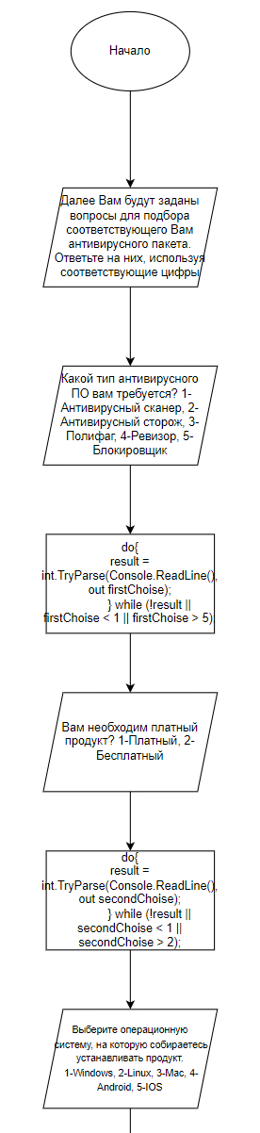

Рисунок 2.1 – блок-схема алгоритма

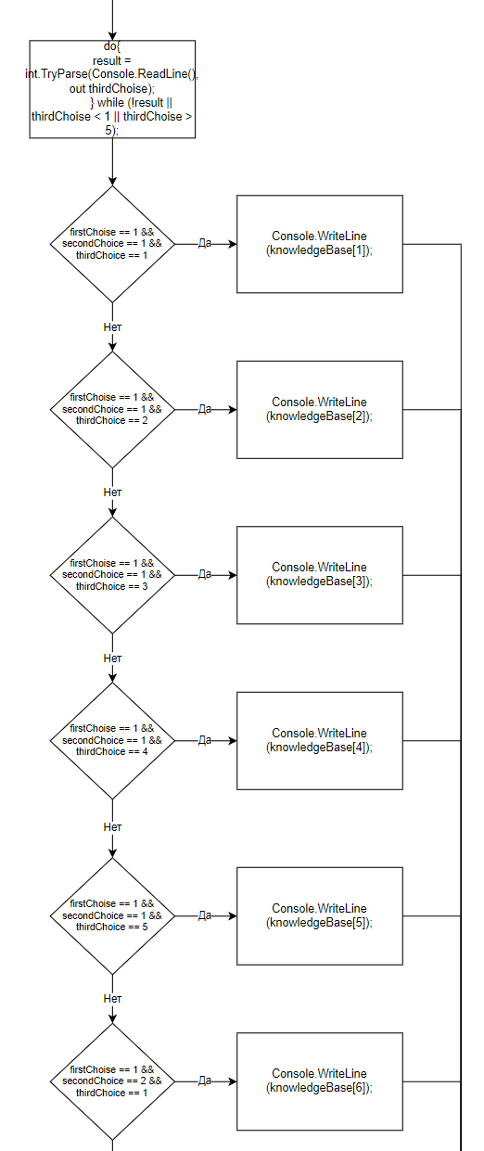

Рисунок 2.2 – блок-схема алгоритма

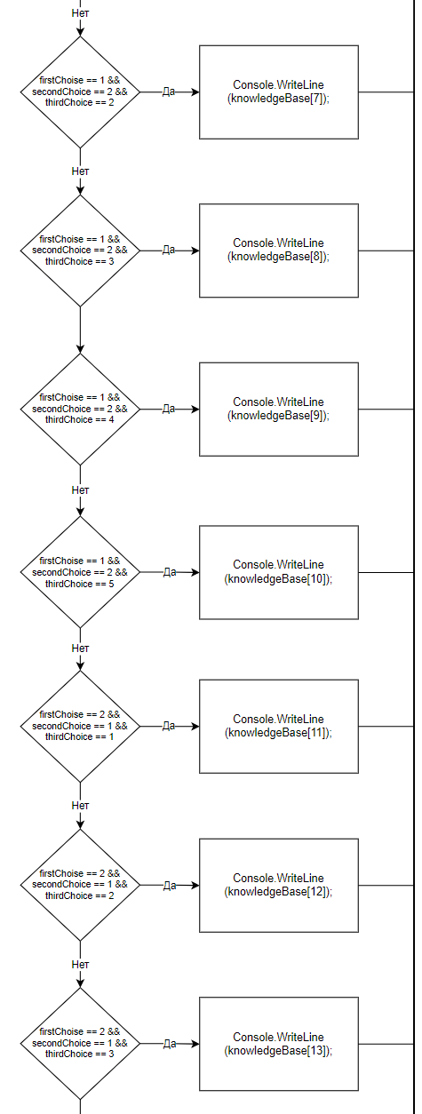

Рисунок 2.3 – блок-схема алгоритма

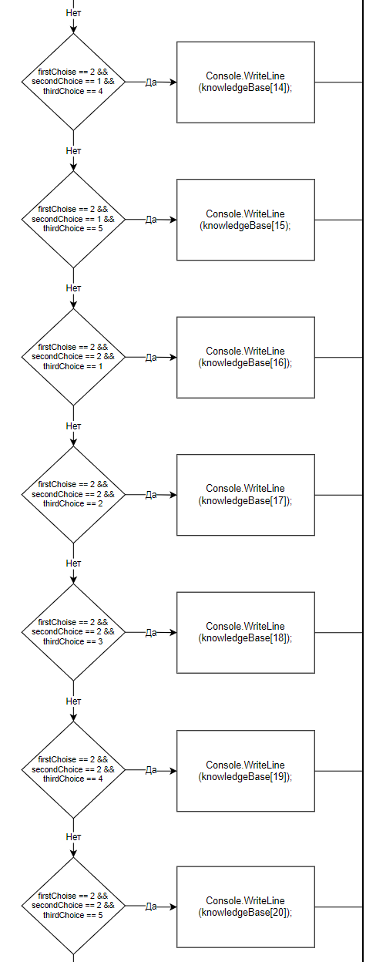

Рисунок 2.4 – блок-схема алгоритма

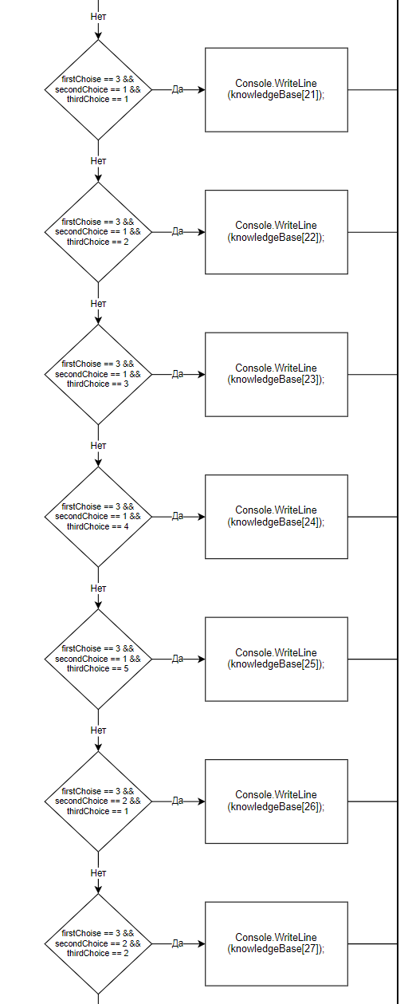

Рисунок 2.5 – блок-схема алгоритма

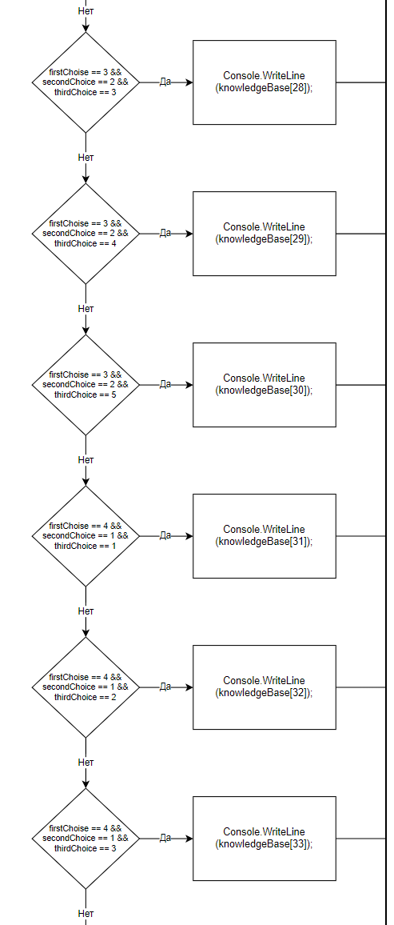

Рисунок 2.6 – блок-схема алгоритма

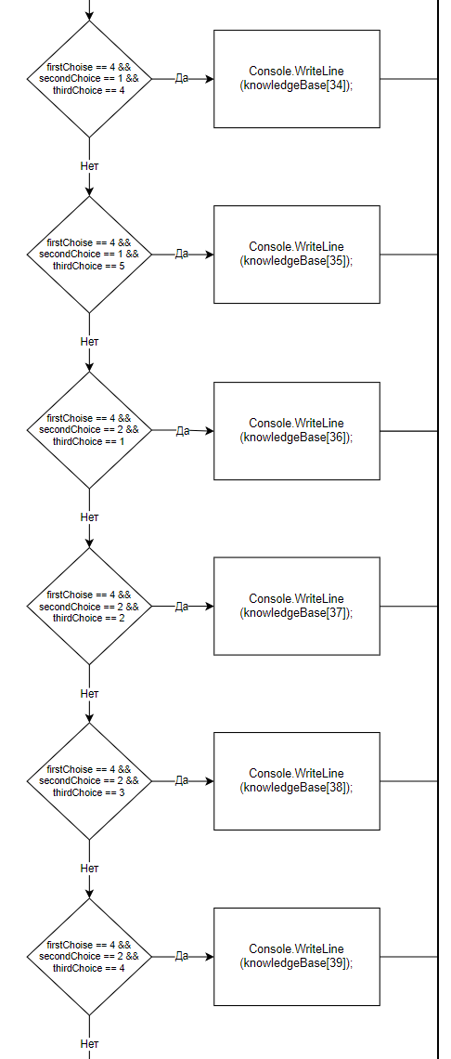

Рисунок 2.7 – блок-схема алгоритма

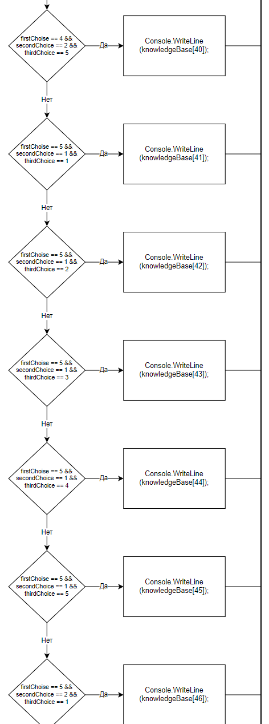

Рисунок 2.8 – блок-схема алгоритма

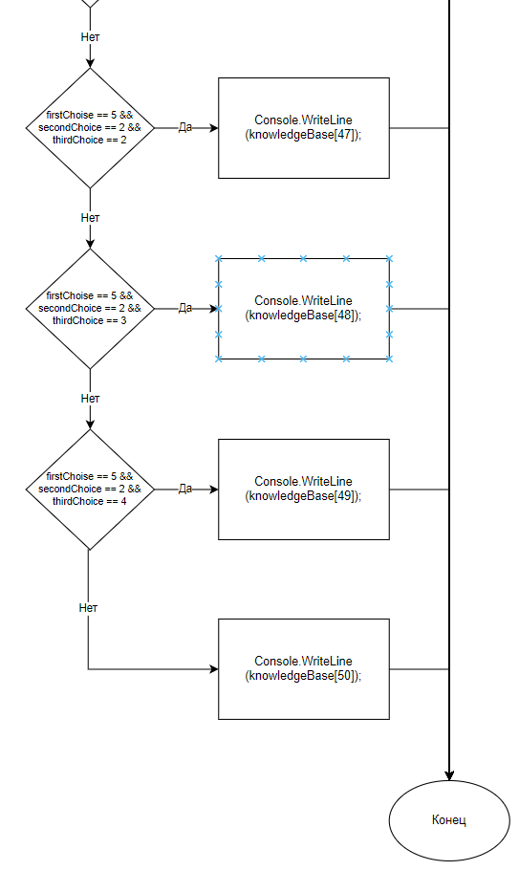

Рисунок 2.9 – блок-схема алгоритма

Результат выполнения программы:

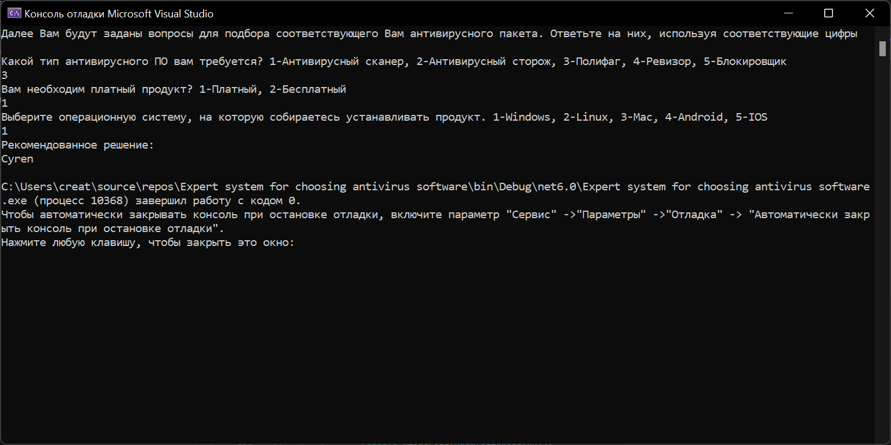

Рисунок 3.1 – результат выполнения программы

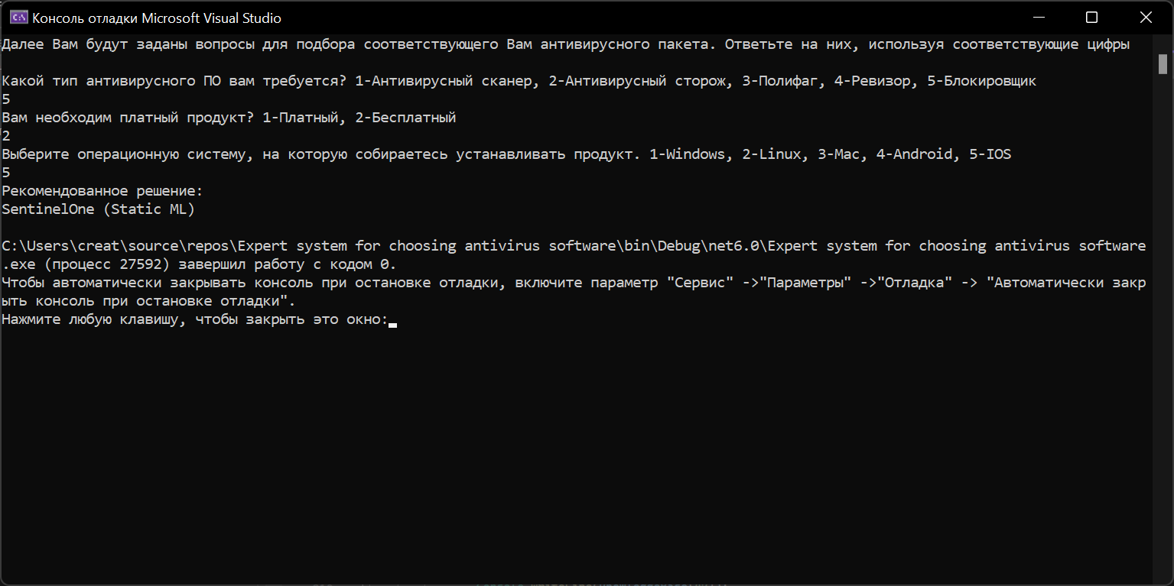

Рисунок 3.2 – результат выполнения программы